UBND QUẬN LONG BIÊN  TRƯỜNG MẦM NON HOA SEN | CỘNG HÒA XÃ HỘI CHỦ NGHĨA VIỆT NAM  Độc lập - Tự do - Hạnh phúc
Số: 120/BC-MNHS | Long Biên, ngày 10 tháng 10 năm 2023

BÁO CÁO
Kết quả “Tuần lễ hưởng ứng học tập suốt đời” năm 2023

Thực hiện Công văn số 3442/SGDĐT- GDTX-ĐH ngày 21/9/2023 của Sở Giáo dục và Đào tạo về việc tổ chức “Tuần lễ hưởng ứng học tập suốt đời” năm 2023, Kế hoạch số: 02/KH-BCĐ ngày 22/9/2023 của Ban Chỉ đạo xây dựng XHHT quận Long Biên, trường mầm non Hoa Sen báo cáo kết quả “Tuần lễ hưởng ứng học tập suốt đời” năm 2023 của đơn vị như sau:
I. KẾT QUẢ TỔ CHỨC TUẦN LỄ HƯỞNG ỨNG HỌC TẬP SUỐT ĐỜI NĂM 2023
1. Công tác chỉ đạo
Nhà trường đã quán triệt các nội dung của Kế hoạch số 02/KH-BCĐ ngày 22/9/2023 của Ban chỉ đạo xây dựng xã hội học tập quận Long Biên về tổ chức “Tuần lễ hưởng ứng học tập suốt đời” năm 2023 từ ngày 02/10/2023 đến ngày 08/10/2023 với chủ đề “Xây dựng năng lực tự học trong kỷ nguyên số” tới toàn thể cán bộ, giáo viên, nhân viên trong nhà trường nhằm tiếp tục đẩy mạnh phong trào học tập sâu rộng trong CBGVNV nhà trường, giúp nâng cao nhận thức của CBGVNV về năng lực tự học trong kỷ nguyên số.
Nhà trường đã xây dựng kế hoạch số 105/KH-MNHS ngày 27/9/2023 về “Tuần lễ hưởng ứng học tập suốt đời” năm 2023 và triển khai lịch hoạt động tuần lễ hưởng ứng học tập suốt đời và phát động tới 100% CBGVNV.
Tổ chức chỉ đạo tuyên truyền băng rôn khẩu hiệu tại cổng trường từ ngày 02/10 đến ngày 08/10/2023 với nội dung sau: “Xây dựng năng lực tự học trong kỷ nguyên số”.
Tổ chức Ngày hội đọc sách cho cô và trẻ tại thư viện ngoài trời, phòng thư viện, góc thư viện các lớp.
Chỉ đạo tổ chuyên môn chuẩn bị các nội dung và các điều kiện để tổ chức chia sẻ kinh nghiệm, tập huấn cho giáo viên hiệu quả.
Chỉ đạo giáo viên xây dựng kế hoạch tự bồi dưỡng nâng cao trình độ chuyên môn và các kĩ năng nghiệp vụ.
Ngày 10/10/2023: Tổ chức tổng hợp, báo cáo kết quả triển khai “Tuần lễ hưởng ứng học tập suốt đời” năm 2023.
2. Tổ chức các hoạt động
Nhà trường đã tổ chức các hoạt động hưởng ứng tuần lễ học tập suốt đời như sau:
Số TT | Giờ | Ngày | Địa điểm | Nội dung | Ghi chú
1 | 17h30 | 02/10/2023 | Phòng HĐGD | Khai mạc Tuần lễ học tập suốt đời. Triển khai lịch hoạt động tổ chức tuần lễ.
2 | 8h00 | 02/10/2023 | Cổng trường | Làm khẩu hiệu hưởng ứng tuần lễ học tập suốt đời.
3 | 9h15 | 03, 04/10/2023 | Thư viện ngoài trời, góc thư viện các lớp | Tổ chức “Ngày hội đọc sách” cho học sinh tại thư viện ngoài trời, góc thư viện các lớp.
4 | 17h30 | 05/10/2023 | Phòng HĐGD | Giới thiệu tác phẩm: Bác Hồ sống mãi - Gương người tốt việc tốt; Thầy cô hạnh phúc sẽ thay đổi thế giới; Kĩ năng ứng xử cần thiết cho giáo viên mầm non và các bậc cha mẹ.
5 | 13h30 | 06/10/2023 | Phòng HĐGD | Hướng dẫn tạo trò chơi học tập trên Quizizz. (Buổi 1)
6 | 13h30 | 07/10/2023 | Phòng HĐGD | Hướng dẫn tạo trò chơi học tập trên Quizizz. (Buổi 2)
7 | 9h00 | 10/10/2023 | Phòng  Hiệu trưởng | Báo cáo kết quả tuần lễ học tập suốt đời gửi PGD Quận.

* Các hoạt động tiêu biểu nhằm lan tỏa thông điệp và đưa chủ đề của Tuần lễ vào cuộc sống một cách thiết thực:
- Tổ chức Ngày hội đọc sách cho cô và trẻ nhằm tôn vinh văn hóa đọc, tạo thói quen đọc sách, khuyến khích tìm tòi kiến thức mới, gắn kết giữa các cô giáo và trẻ với trẻ.
- Giới thiệu những cuốn sách hay về giáo dục, link đọc trực tuyến cho giáo viên dễ dàng tra cứu tìm đọc, làm tư liệu tham khảo trong công tác CSGD trẻ.
- Hướng dẫn giáo viên thiết kế trò chơi học tập cho trẻ bằng phần mềm Quiziz.
- Giáo viên tự tìm kiếm, khai thác, sử dụng thông tin trên mạng Internet một cách an toàn, hiệu quả để nâng cao trình độ chuyên môn và thiết kế các bài tập cho học sinh.
3. Kinh phí
- Trích từ nguồn ngân sách cho hoạt động chuyên môn của trường.
II. ĐÁNH GIÁ CHUNG
1. Kết quả đạt được
- 100% các đồng chí giáo viên có ý thức, thái độ học tập tốt, tích cực tự học tập bồi dưỡng chuyên môn.
- Qua buổi tập huấn 95% đồng chí giáo viên biết thiết kế trò chơi học tập theo hướng dẫn. (01 đồng chí giáo viên nhiều tuổi, ứng dụng CNTT còn hạn chế)
- 02 đồng chí được cử làm báo cáo viên đã chia sẻ kinh nghiệm và hướng dẫn giáo viên đầy nhiệt tình, trách nhiệm với các nội dung:
+ Đồng chí Nguyễn Thị Cẩm Linh: Chia sẻ giới thiệu những cuốn sách hay về giáo dục.
+ Đồng chí Nguyễn Thị Kim Dung: Chia sẻ, hướng dẫn tạo trò chơi học tập trên Quizizz (2 buổi)
2. Tồn tại, hạn chế
- Giáo viên dùng chung máy tính nên phần thực hành còn bị hạn chế.
III. ĐỀ XUẤT, KIẾN NGHỊ
Không
Trên đây là kết quả tổ chức Tuần lễ hưởng ứng học tập suốt đời năm 2023. Trường mầm non Hoa Sen trân trọng báo cáo./.
Nơi nhận:
- Phòng Giáo dục và Đào tạo;
- BCĐ XDXHHT phường;
- Lưu: VT ( )

HÌNH ẢNH MINH CHỨNG CÁC NỘI DUNG HOẠT ĐỘNG
CỦA TUẦN LỄ

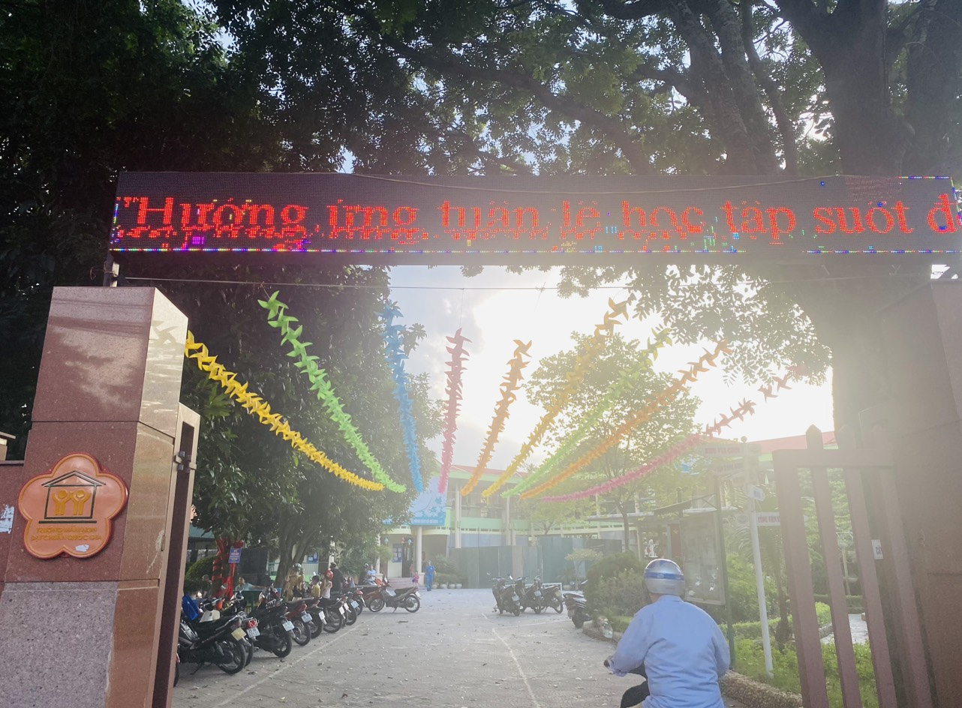

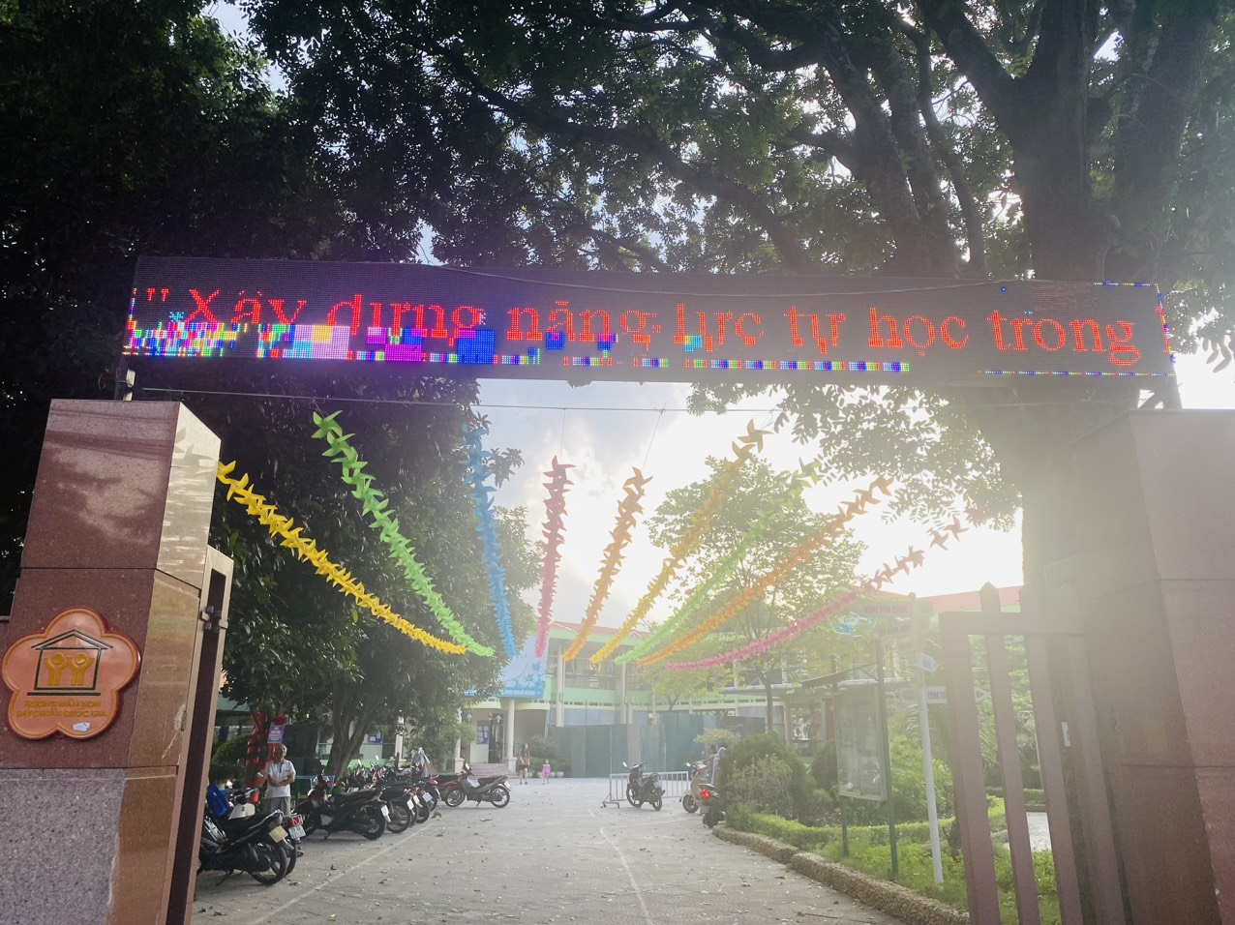

Hình ảnh khẩu hiệu tuyên truyền tuần lễ học tập suốt đời tại cổng trường.

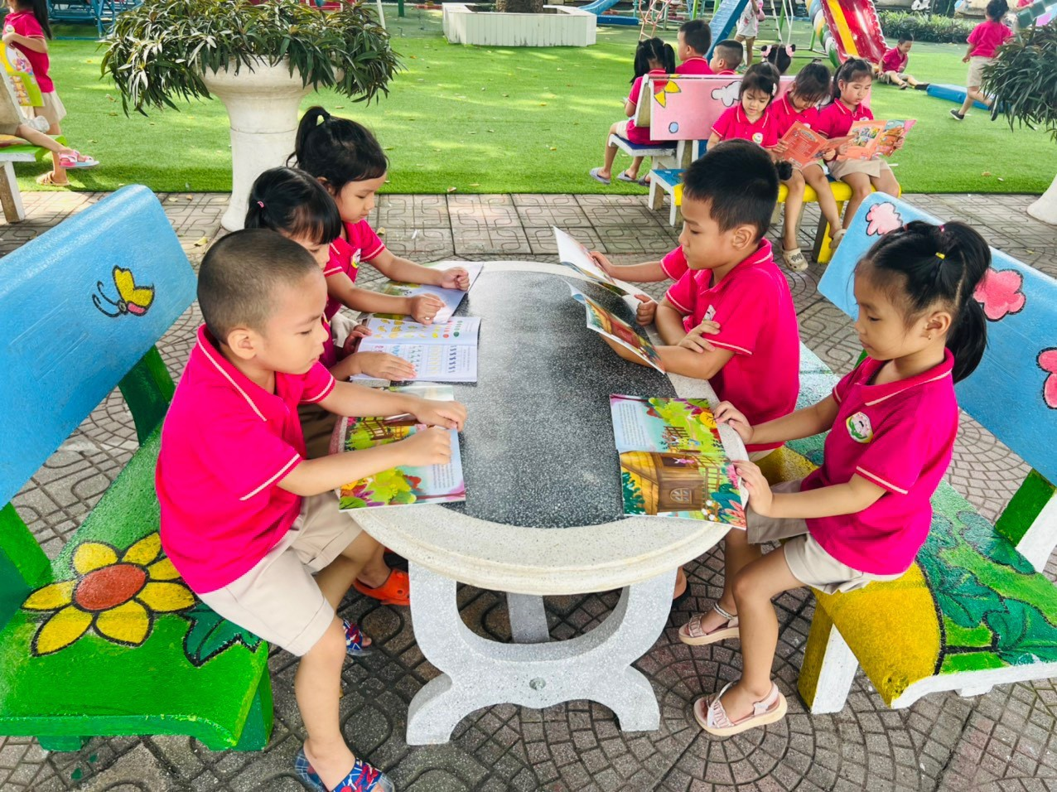

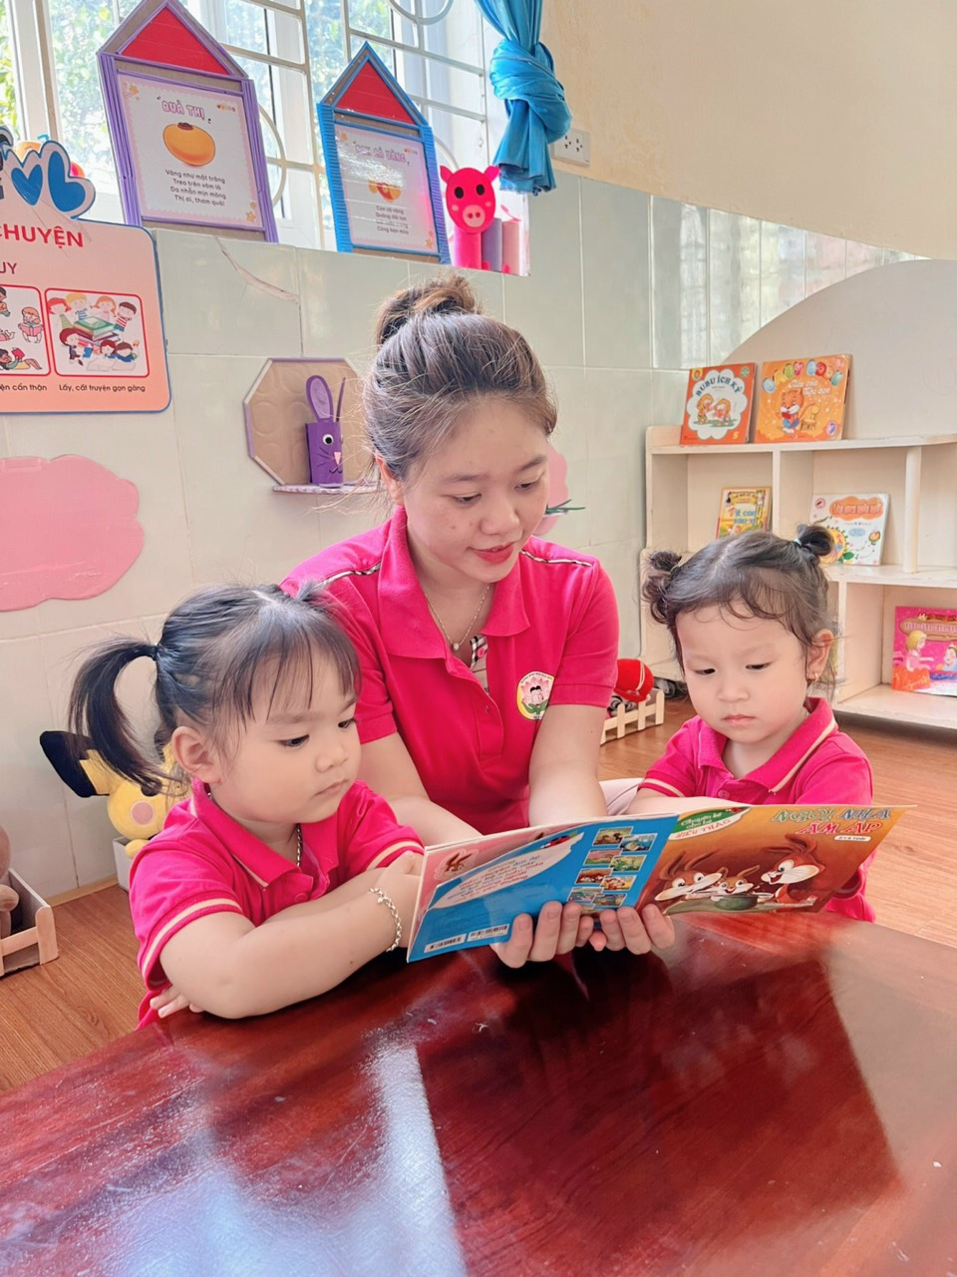

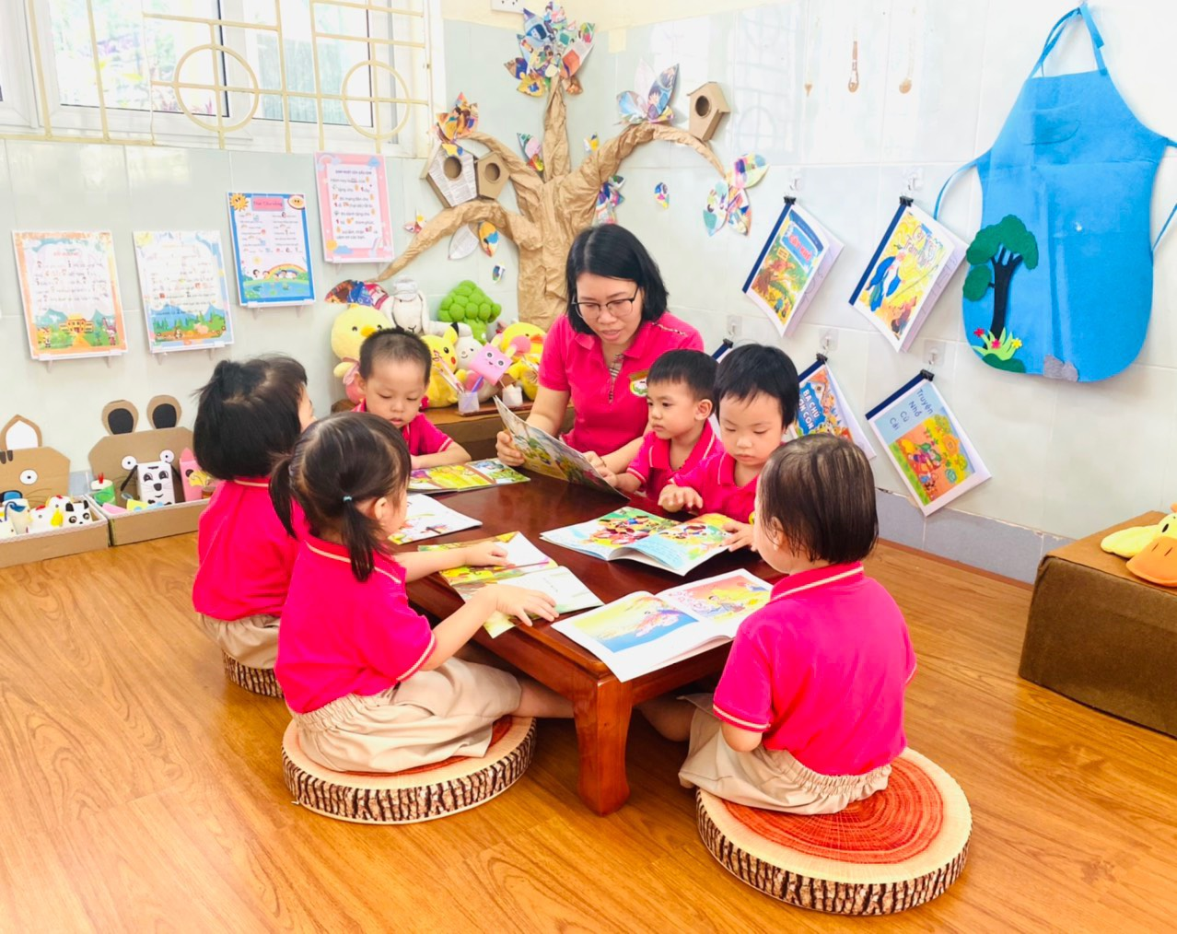

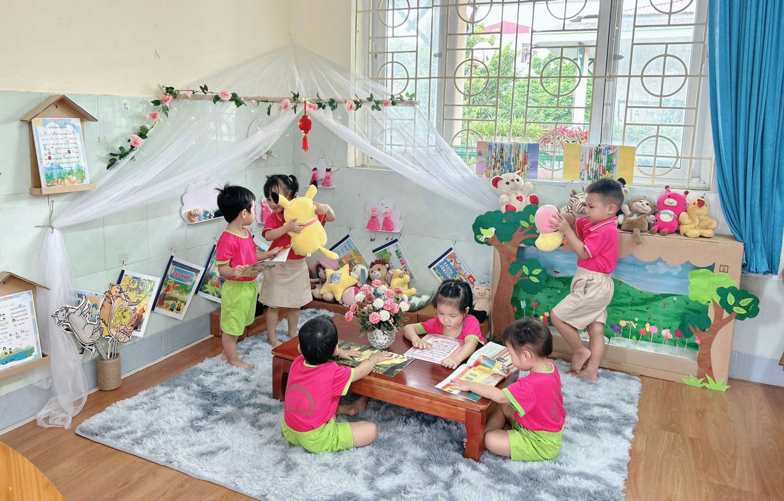

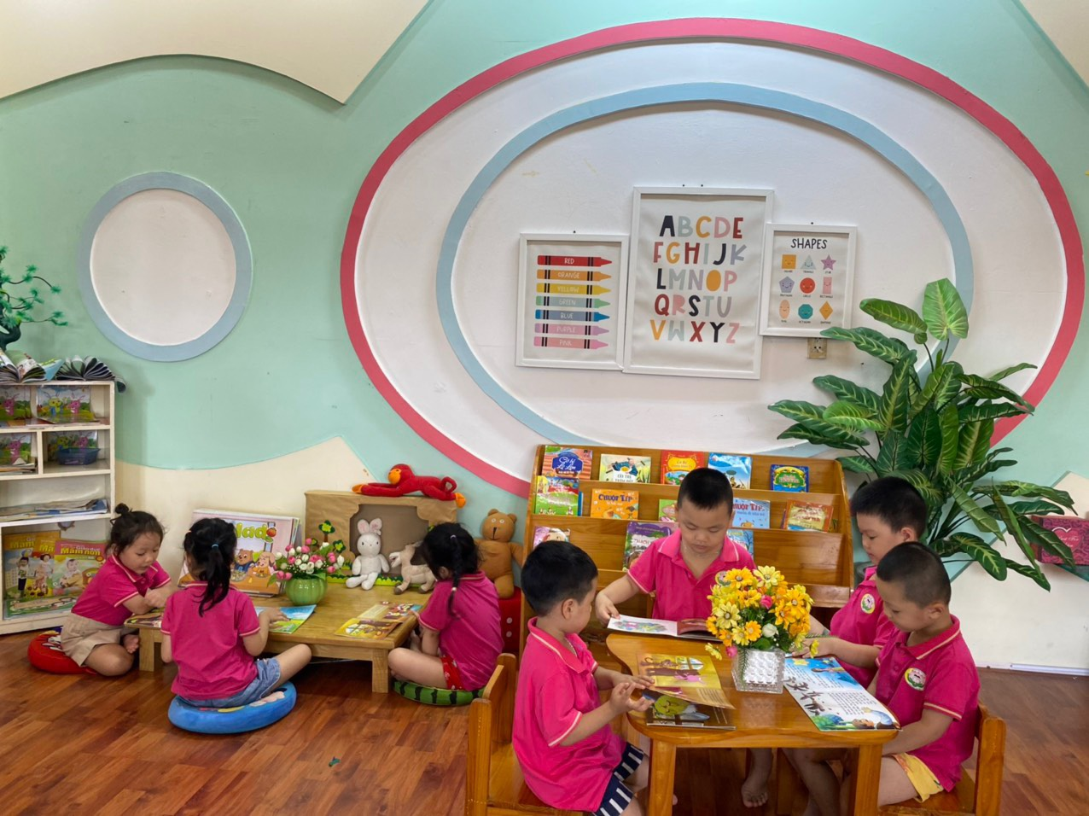

Các bé hào hứng tham gia “Ngày hội đọc sách” tại thư viện ngoài trời, phòng thư viện, góc thư viện các lớp

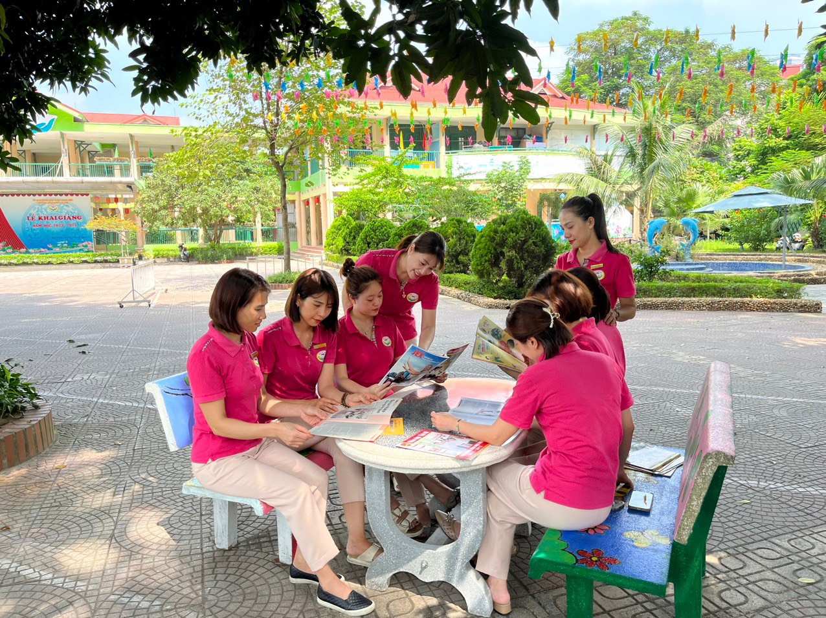

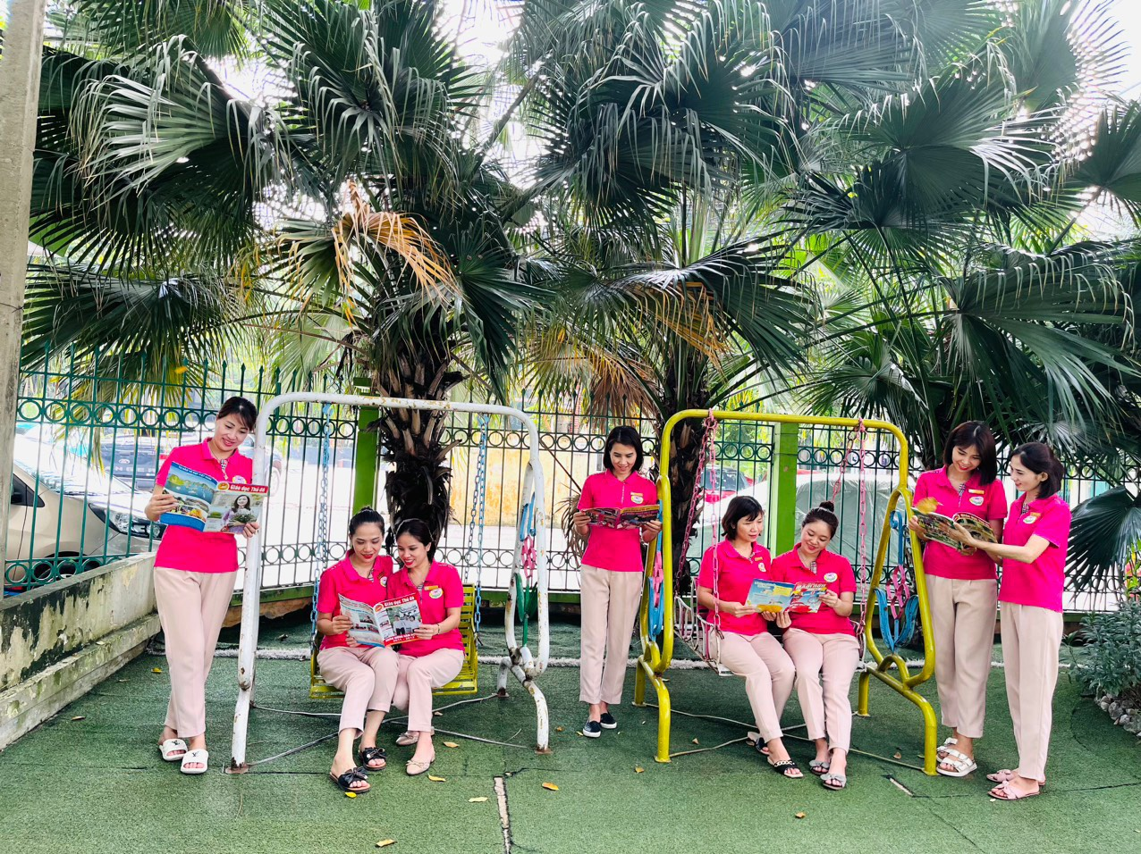

Các cô giáo cùng nhau chia sẻ những cuốn sách hay trong
“Ngày hội đọc sách”

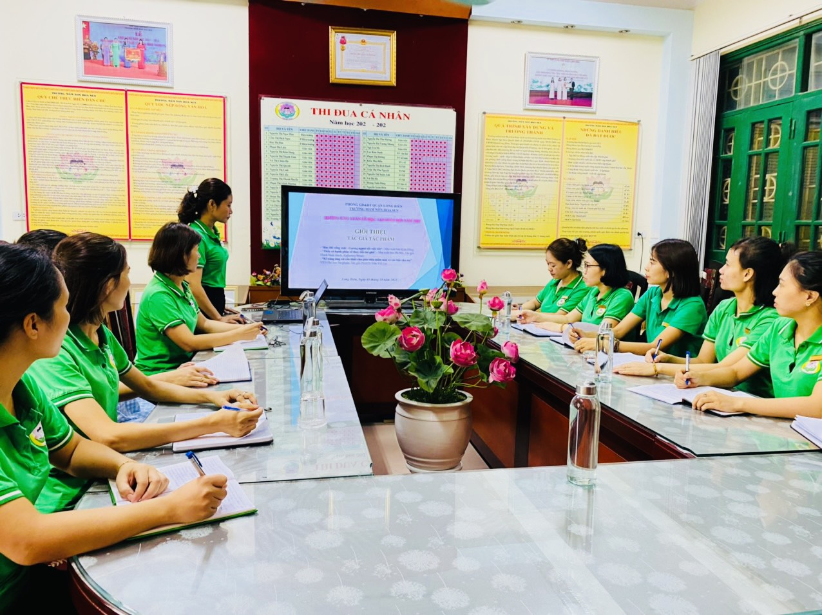

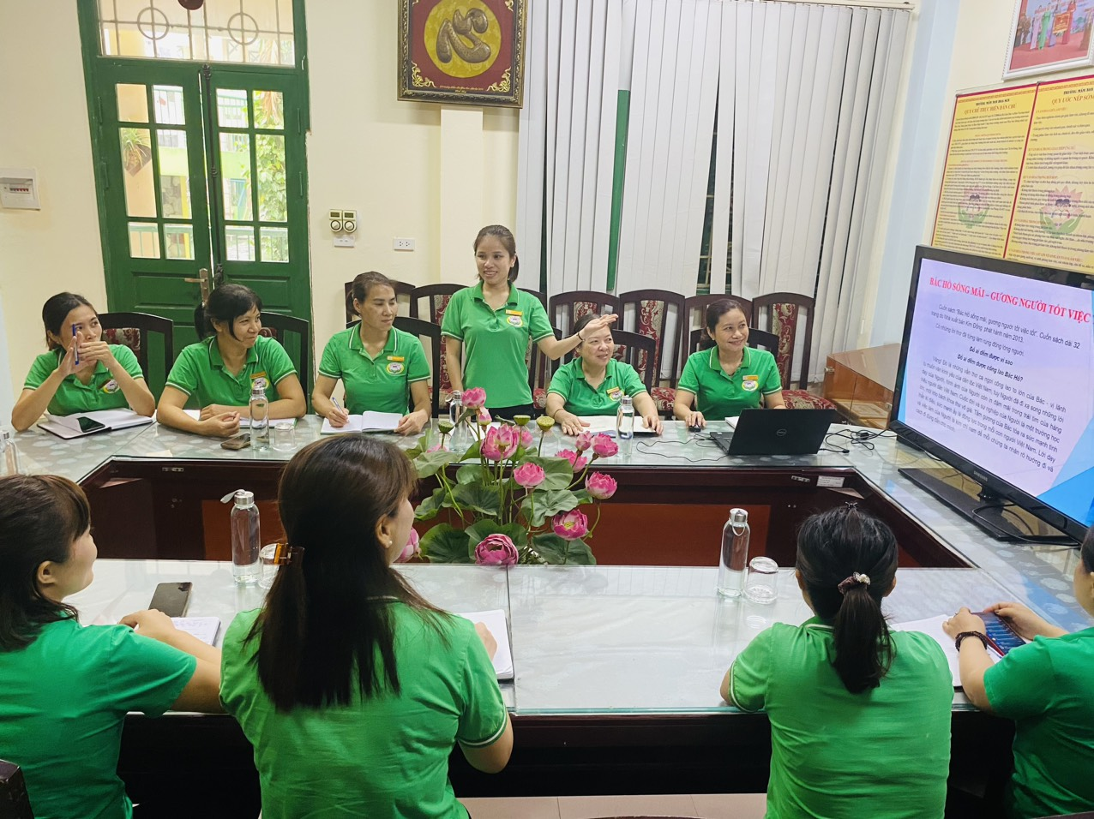
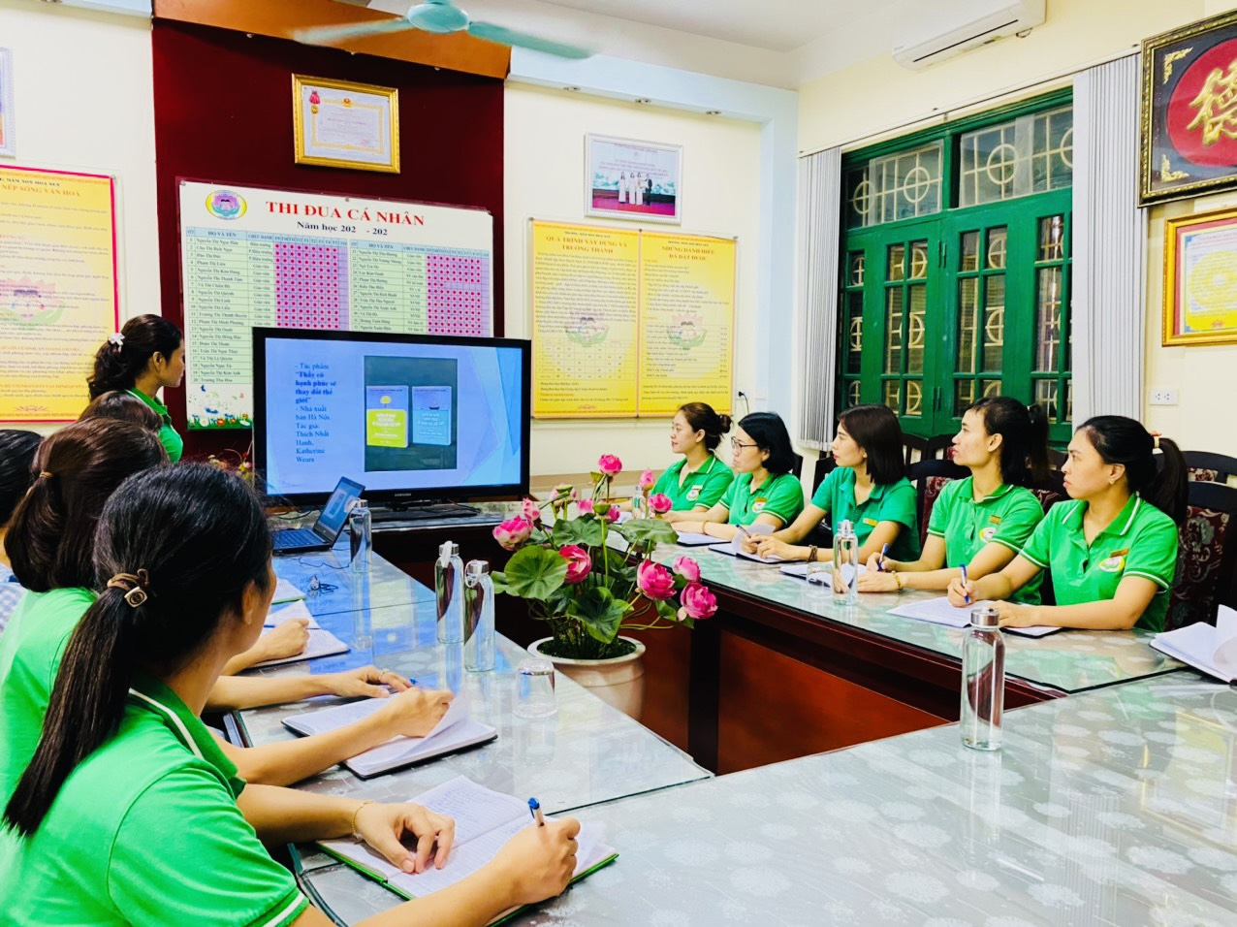

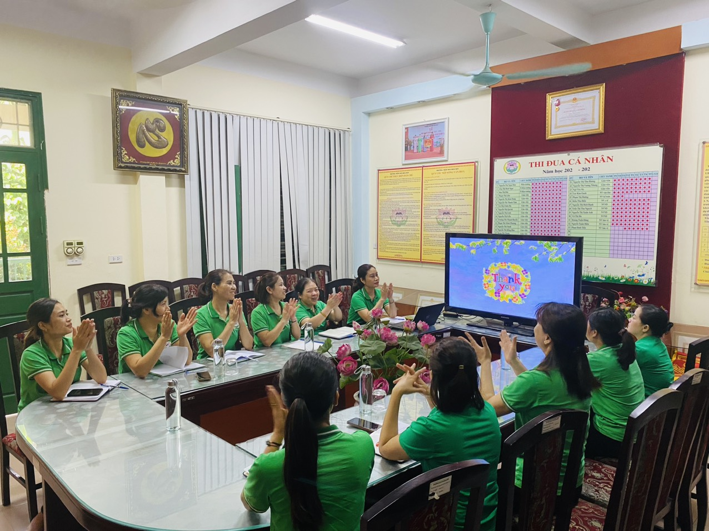

CBGVNV nhà trường tham dự hoạt động giới thiệu sách hay

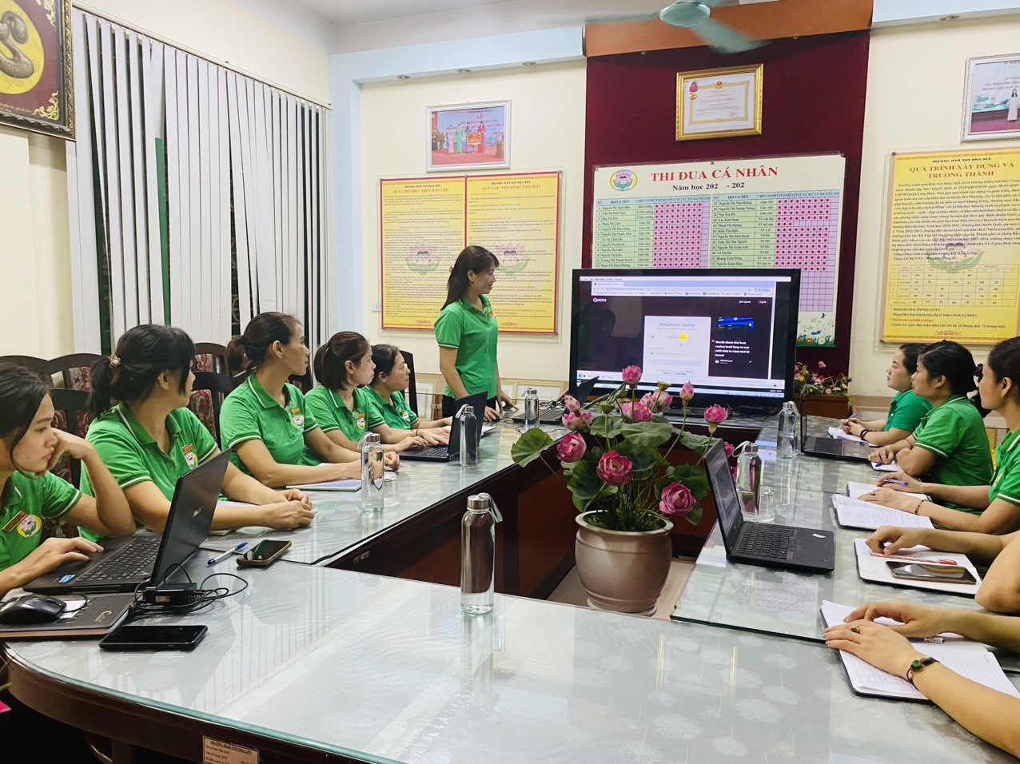

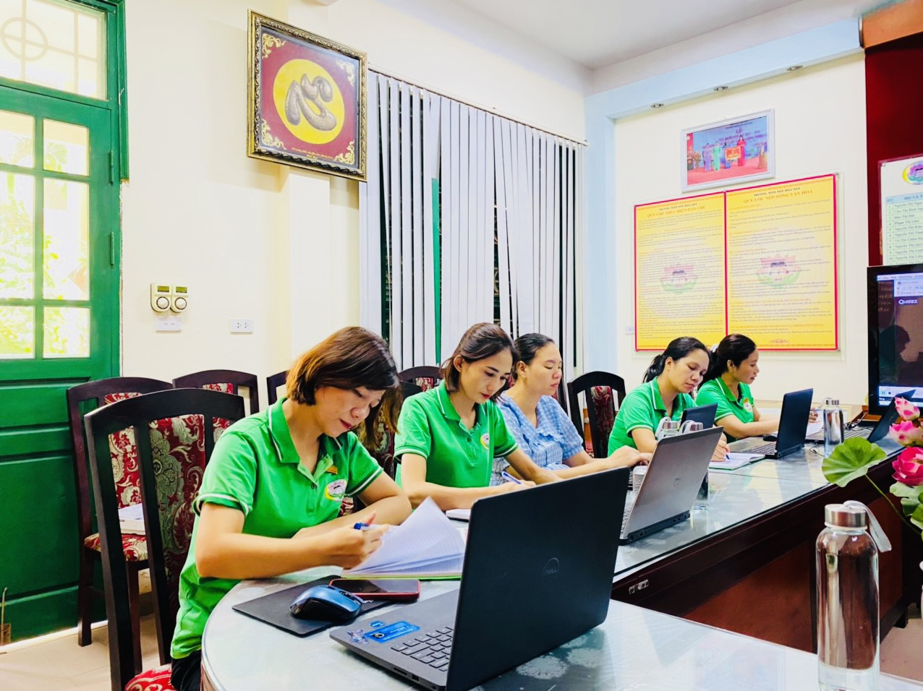

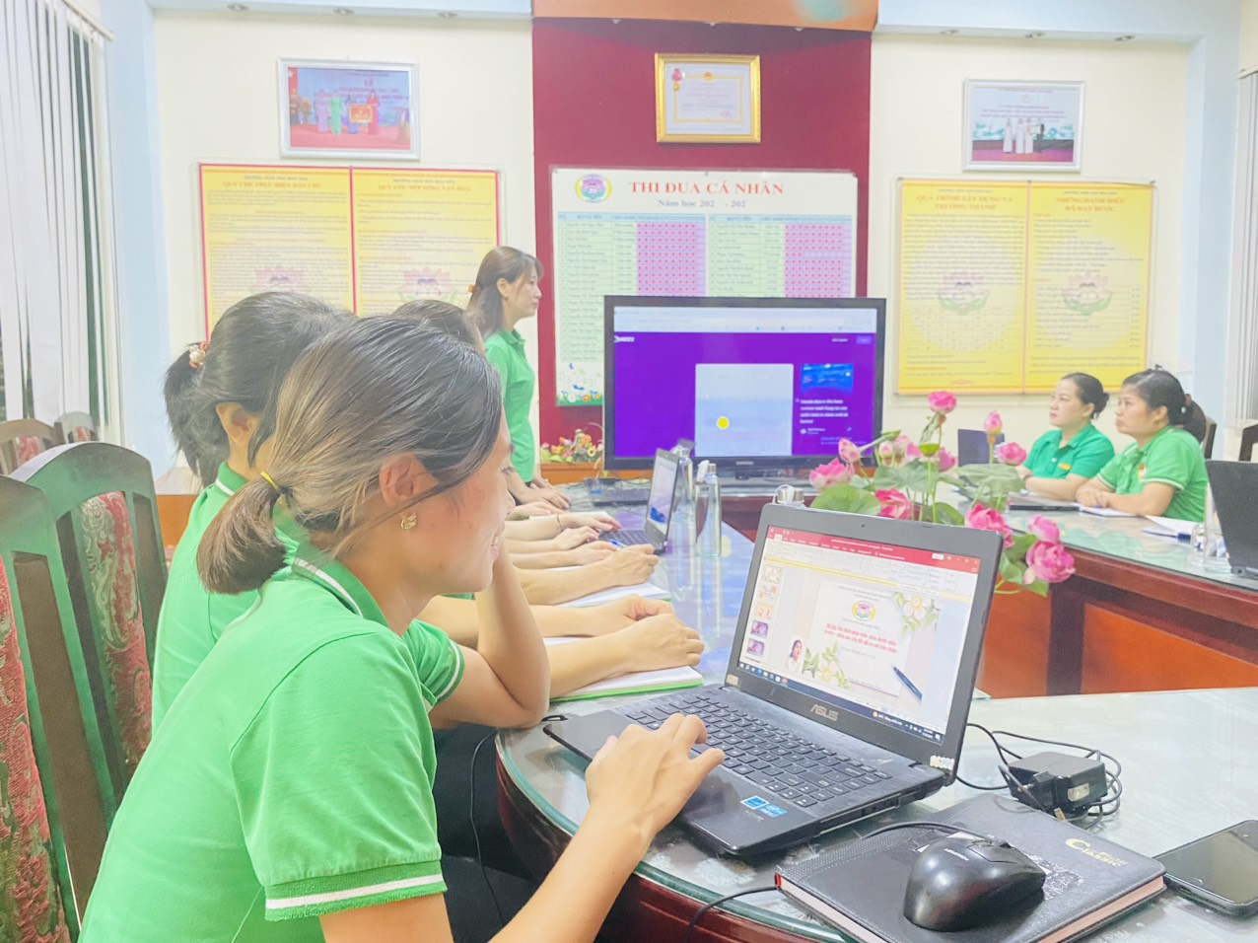

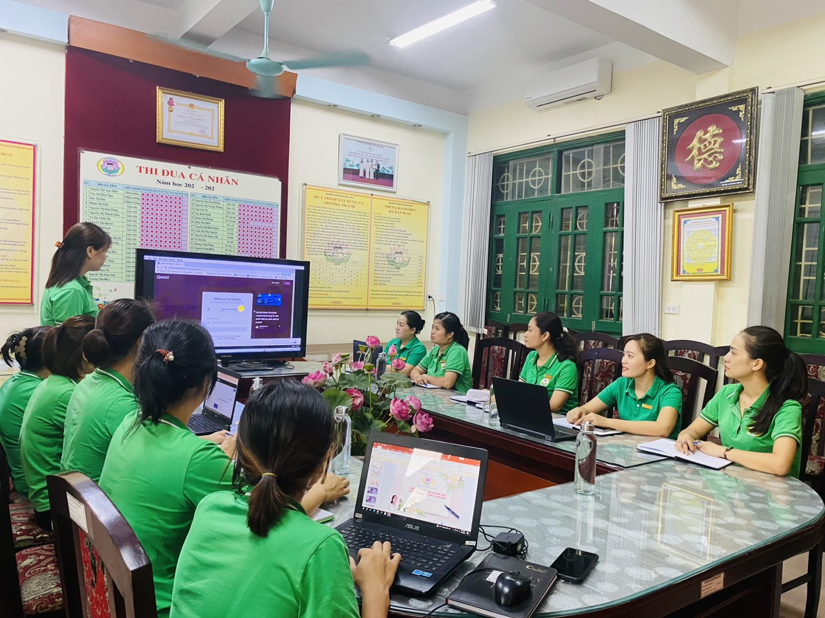

Đ/c Kim Dung – TTCM chia sẻ, hướng dẫn cách tạo trò chơi học tập trên
ứng dụng Quizizz.

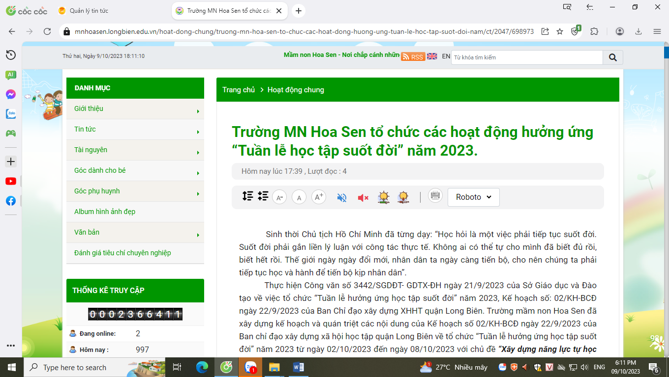

Tin bài về các hoạt động hưởng ứng tuần lễ học tập suốt đời đăng cổng TTĐT

